Android 12 beta 1 sẽ tự động đóng băng ứng dụng
bạn không sử dụng để giải phóng bộ nhớ
Ứng dụng sẽ bị đưa vào trạng thái ngủ đông nếu bạn không sử dụng nó sau một khoảng thời gian nhất định.
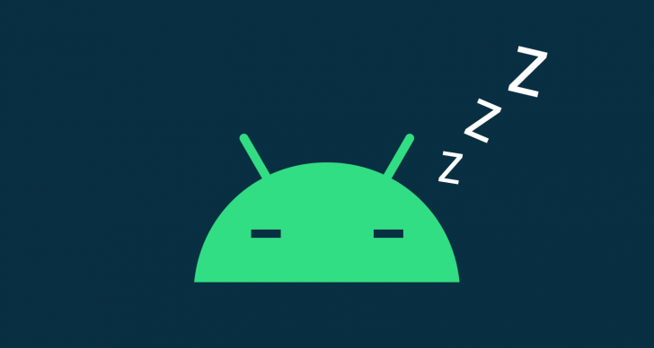
Hầu hết chúng ta đều có ít nhất một vài ứng dụng chúng ta tải về, cài đặt, vọc vạch trong vài ngày, sau đó quên bẵng chúng. Những ứng dụng dạng này chiếm dụng một lượng bộ nhớ và tài nguyên CPU đáng kể.
Đó là lý do Google bổ sung tính năng App hibernation vào Android 12. Và kể từ Android 12 beta 1 vừa được ra mắt cách đây không lâu, bạn đã có thể trải nghiệm tính năng mới này.
Theo đó, nếu một ứng dụng hoàn toàn không được sử dụng sau một hay một vài tháng, Android 12 sẽ tự động thu hồi tất cả những quyền đã cấp cho ứng dụng, sau đó xóa nó khỏi bộ nhớ RAM và bộ nhớ lưu trữ của thiết bị, đồng thời không cho phép nó thực hiện bất kỳ tác vụ nào ở chế độ nền hoặc nhận thông báo đẩy.
Mặc dù đây chỉ là một thay đổi nhỏ, nó có ý nghĩa rất lớn trong việc giúp thiết bị Android duy trì trạng thái hoạt động ổn định, ngay cả khi người dùng cài đặt nhiều ứng dụng hơn nhu cầu của họ. Các ứng dụng sẽ tự động thoát khỏi chế độ ngủ đông khi người dùng khởi chạy nó thủ công.
Tính năng App hibernation sẽ được kích hoạt theo mặc định và nó sẽ gửi thông báo cho bạn mỗi khi nó đóng băng các ứng dụng. Bạn chỉ cần bấm lên thông báo để kiểm tra các ứng dụng nó đã đóng băng.
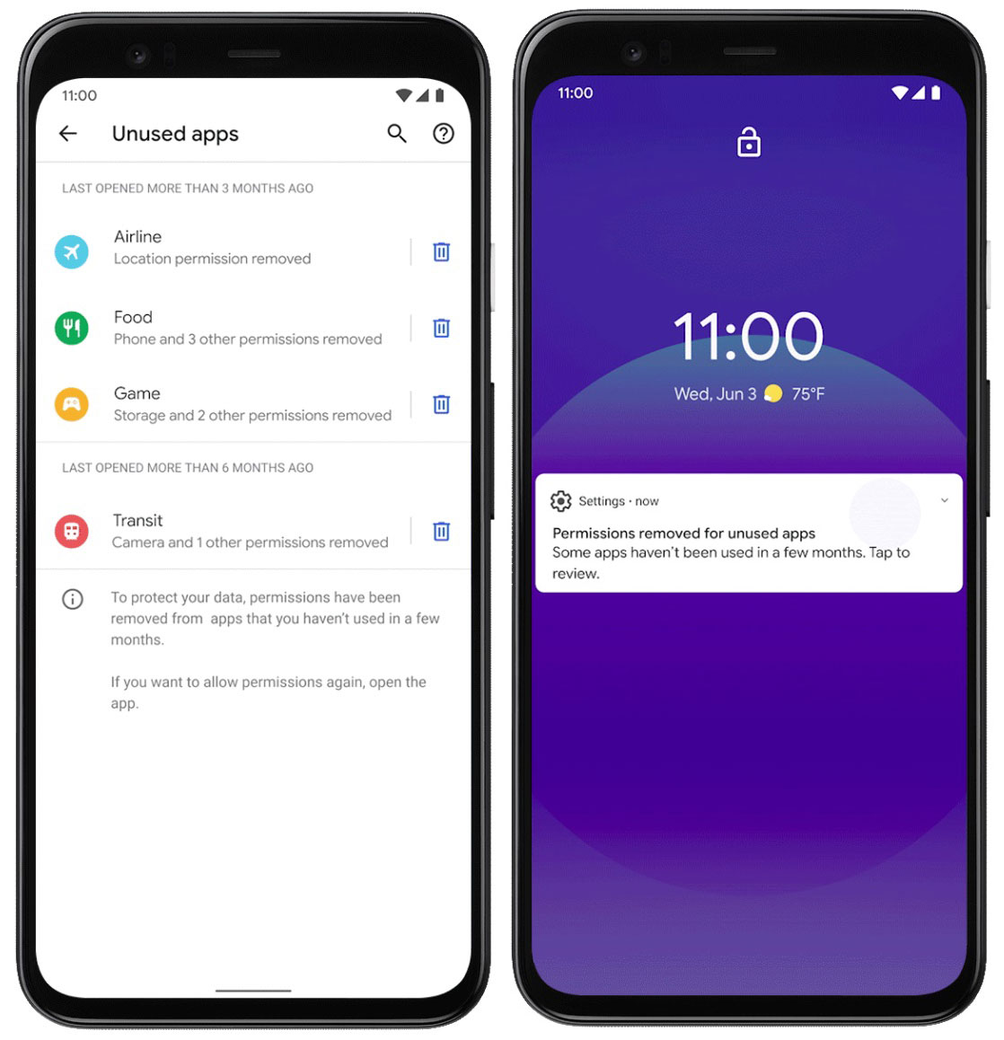
Nếu vì lý do gì đó, bạn không muốn Android 12 đưa một ứng dụng vào trạng thái ngủ đông, bạn có thể tắt tính năng App hibernation cho ứng dụng cụ thể từ ứng dụng Settings của Android.
Ca Tiếu/Bành Lê
https://www.androidpolice.com/2021/05/19/app-hibernation-is-live-in-android-12-beta-1/

